Angular2官网：
https://angular.io/api

只是遵循语义化版本号规范 ( https://semver.org/ ) 的正常迭代。
ng2+以后框架差别其实并不大，只是版本号看起来很吓人而已，容易让人想到ng1 - ng2的跨度，实际变化并不大。
Change log:
https://github.com/angular/angular/blob/master/CHANGELOG.md#500-beta5-2017-08-29

：https://gitter.im/ng-book/ng-book
Angular 4.0.0完全向后兼容，Angular2的代码可以不用更改直接运行，这个版本的更新很多是bug fix，新的feature并不多。
Component （组件）
在angular2中，Component 是我们构建页面元素和逻辑的主要方式，而在angular1中要实现这些需要directives, controllers和scope。
Data Binding （数据绑定）
用过angular的一个特色就是双向绑定，这个在ng1里就已经赫赫有名了。
如下图，
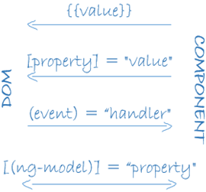
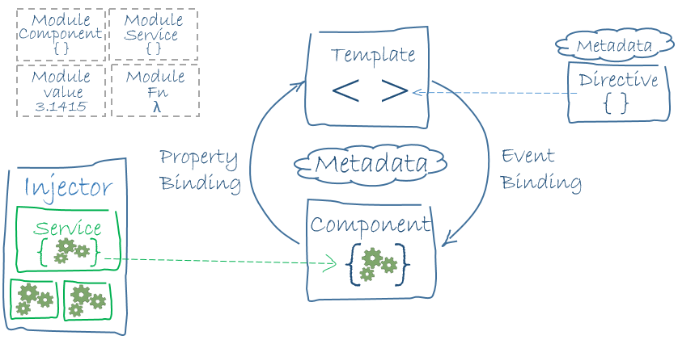
ngIf指令
你可以把它当作AngularJS中ng-if的替代品。但另一方面，
Angular并没有为AngularJS中的ng-show指令提供内置的替代品。
那么，如果你只是想改变一个元素的CSS可见性，就应该使
用ngStyle或class指令。
ngStyle：
是[style.<cssproperty>]="value"
当你使用像bordered-box这种包含连字符的类
名时需要小心。JavaScript对象不允许字面量的键出现连字符。如果
确实需要，那就必须像这样用字符串作为键：
<div [ngClass]="{'bordered-box': false}">...</div>

@NgModule({
declarations: [
AppComponent,
HelloWorldComponent,
UserItemComponent,
UserListComponent
],
imports: [
BrowserModule,
FormsModule,
HttpModule
],
providers: [],
bootstrap: [AppComponent]
})
export class AppModule { }
@NgModule注解有三个属性：declarations、imports和
bootstrap。
- declarations指定了在该模块中定义的组件。你可能已经注意到了，当我们使用ng generate时，它会自动把生成的组件添加到这个列表里！这涉及Angular中的一个重要思想：
要想在模板中使用一个组件，你必须首先在NgModule中声明它。
- imports描述了该模块有哪些依赖。我们正在创建一个浏览器应用，因此要导入BrowserModule。
- bootstrap告诉Angular，当使用该模块引导应用时，我们要把AppComponent加载为顶层组件。
ng new命令，并传入一个想要的名字来生成新的应用
ng new angular2_reddit
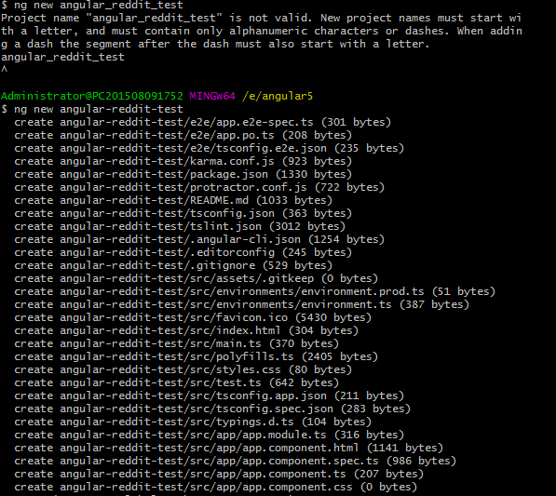
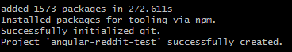
启动：
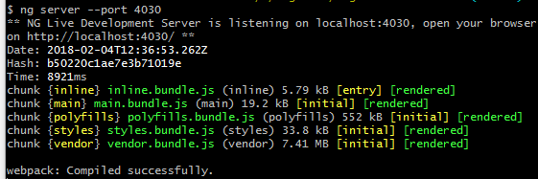

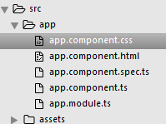

<form class="ui large form segment">
<h3 class="ui header">Add a Link</h3>

<div class="field">
<label for="title">Title:</label>
<input name="title" #newtitle>
</div>
<div class="field">
<label for="link">Link:</label>
<input name="link" #newlink>
</div>
<button (click)="addArticle(newtitle, newlink)"
class="ui positive right floated button">
Submit link
</button>
</form>
<input name="title" #newtitle> <!-- changed -->
在input标签上使用了#（hash）来要求Angular把该元素赋值
给一个局部变量，就可以作为变量传递。
#newtitle语法被称作一个解析（resolve），其效果是让变量
newtitle可用于该视图的所有表达式中。newtitle现在是一个对象，它代表了这个input DOM元素（更确切地说，它的类型是HTMLInputElement）。由于newtitle是一个对象，我们可以通过newtitle.value表达式来获取这个输入框的值。
import { Component } from '@angular/core';

@Component({
selector: 'app-root',
templateUrl: './app.component.html',
styleUrls: ['./app.component.css']
})
export class AppComponent {
addArticle(title: HTMLInputElement, link: HTMLInputElement): boolean {
console.log(`Adding article title: ${title.value} and link: ${link.value}`);
return false;
}
}

添加文章组件
借助ng工具生成一个新组件
ng generate component article
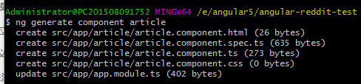
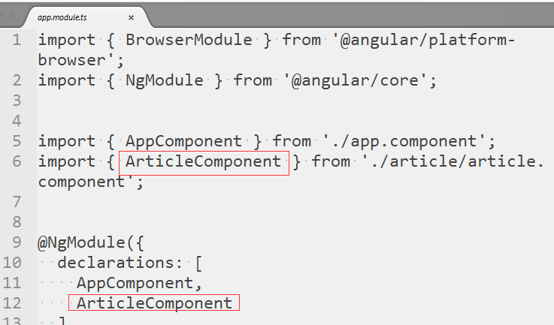
article.component.html定义模板
<div class="four wide column center aligned votes">
<div class="ui statistic">
<div class="value">
{{ votes }}
</div>
<div class="label">
Points
</div>
</div>
</div>
<div class="twelve wide column">
<a class="ui large header" href="{{ link }}">
{{ title }}
</a>
<ul class="ui big horizontal list voters">
<li class="item">
<a href (click)="voteUp()">
<i class="arrow up icon"></i>
upvote
</a>
</li>
<li class="item">
<a href (click)="voteDown()">
<i class="arrow down icon"></i>
downvote
</a>
</li>
</ul>
</div>
code/first_app/angular2_reddit/src/app/article/article.component.ts
@Component({
selector: 'app-article',
templateUrl: './article.component.html',
styleUrls: ['./article.component.css'],
host: {
class: 'row'
}
})
首先，我们用@Component定义了一个新组件。selector表示会用<app-article>标签将该组件放在页面中（也就是说，该选择器是一个标签名）。
因此，该组件最基本的使用方式就是把下列标签放在我们的页面脚本中：
<app-article>
</app-article>

1.9 渲染多行

创建Article类

引入Article类
import { Article } from './article.model';

存储多篇文章

Angular @Input装饰器 表明为输入属性
Input is not defined—》
import { Component, Input } from '@angular/core';

